นวัตกรรมเรียนรู้กลุ่มดาวเพื่อผู้พิการทางสายตา
Educative Innovations About Constellations for Visually Impaired People

ธนธรณ์ จินดาดวง¹ , เมธาพร บุญวาที¹
พรชัย สุขเจริญ²
¹นักเรียนชั้นมัธยมศึกษาปีที่ 6 โรงเรียนวิทยาศาตร์จุฬาภรณราชวิทยาลัย ชลบุรี
²สาขาวิชาฟิสิกส์ กลุ่มสาระการเรียนรู้วิทยาศาสตร์ โรงเรียนวิทยาศาตร์จุฬาภรณราชวิทยาลัย ชลบุรี
¹ Mathayomsuksa 6 students of Princess Chulabhorn Science High School Chonburi
² Physics , Science Department, Princess Chulabhorn Science High School Chonburi
อีเมล : thanatorn.jindaduang@gmail.com

บทคัดย่อ
การวิจัยครั้งนี้จัดทำขึ้นเพื่อลดช่องว่างทางการศึกษาระหว่างผู้มองเห็นปกติและผู้พิการทางสายตาตาม SDGs GOAL 4 มีวัตถุประสงค์เพื่อ (1) เพื่อสร้างสื่อการสอนสำหรับผู้พิการทางสายตาด้วยนวัตกรรมเรียนรู้กลุ่มดาวเพื่อผู้พิการทางสายตา และ (2) เพื่อศึกษาความพึงพอใจของผู้พิการทางสายตาที่มีต่อการใช้นวัตกรรมเรียนรู้กลุ่มดาวที่คณะผู้จัดทำได้พัฒนาขึ้น กลุ่มตัวอย่างที่ใช้ในการศึกษาคือ นักเรียนชั้นมัธยมศึกษาปีที่ 1 โรงเรียนสอนคนตาบอดพระมหาไถ่พัทยาฯ จำนวน 10 คน เครื่องมือที่ใช้ในการดำเนินงานประกอบด้วย การ์ดเกร็ดความรู้ดาราศาสตร์ที่มีข้อมูลเป็นอักษรเบรลล์ควบคู่กับโมเดลโครงสร้างกลุ่มดาวสามมิติแบบนูน
ผลการดำเนินงาน นวัตกรรมเรียนรู้กลุ่มดาวเพื่อผู้พิการทางสายตาสามารถช่วยลดข้อจำกัดทางกายภาพในการเรียนรู้วิชาดาราศาสตร์ได้อย่างมีประสิทธิภาพ การเสริมโมเดลจำลองกลุ่มดาวร่วมกับอักษรเบรลล์ช่วยให้ผู้เรียนสามารถสัมผัสและทำความเข้าใจรูปทรงรวมถึงตำแหน่งของดวงดาวได้อย่างชัดเจน แทนการใช้คำบรรยายเพียงอย่างเดียว การประเมิณคุณภาพของชิ้นงานนวัตกรรมเรียนรู้กลุ่มดาวเพื่อผู้พิการทางสายตาที่ได้รับจากผู้เชี่ยวชาญทางด้านดาราสาสตร์ และ ผู้เชี่ยวชาญทางด้านผู้พิการทางสายตา พบว่าคุณภาพนวัตกรรม อยู่ในระดับมาก ซึ่งผลการประเมินความพึงพอใจพบว่า ในด้านความรู้สึกมีระดับความพึงพอใจเฉลี่ยสูงที่สุด และรองลงมาคือในด้านประโยชน์และ ในด้านการใช้งาน ซึ่งผลการประเมินนี้ในภาพรวมอยู่ในระดับ ซึ่งนวัตกรรมนี้ถือเป็นแนวทางสำคัญในการพัฒนาสื่อการสอนที่ช่วยลดความเหลื่อมล้ำและส่งเสริมการศึกษาแบบเรียนรวมอย่างยั่งยืน

คำสำคัญ: ผู้พิการทางสายตา , โมเดลจำลองกลุ่มดาว

บทนำ
ปัญหาความเหลื่อมล้ำทางการศึกษาในระดับโลกถือเป็นประเด็นสำคัญที่องค์การสหประชาชาติ (UN) ให้ความสำคัญ โดยกำหนดให้เป้าหมายการพัฒนาอย่างยั่งยืน (Sustainable Development Goals: SDGs) ข้อที่ 4 เป็นแนวทางให้ทุกคนสามารถเข้าถึงการศึกษาที่มีคุณภาพอย่างเท่าเทียม อย่างไรก็ตาม รายงานขององค์การยูเนสโก (UNESCO) ระบุว่า เยาวชนที่มีความพิการ โดยเฉพาะผู้พิการทางสายตา เป็นกลุ่มที่มีโอกาสได้รับการศึกษาน้อยที่สุด ส่วนหนึ่งเป็นเพราะขาดแคลนสื่อการเรียนรู้ที่เหมาะสม ทำให้พวกเขาไม่สามารถเรียนรู้ได้เท่ากับนักเรียนทั่วไปการศึกษาเป็นกุญแจสำคัญในการพัฒนาเยาวชนและสร้างความก้าวหน้าให้กับสังคม แต่ในปัจจุบันยังมีเยาวชนจำนวนมากที่เผชิญปัญหาในการเข้าถึงการศึกษาอย่างเท่าเทียมกัน ซึ่งเกิดจากหลายปัจจัย ไม่ว่าจะเป็นข้อจำกัดด้านงบประมาณ ขาดแคลนอุปกรณ์การเรียน หรือแม้กระทั่งข้อจำกัดทางร่างกายของตัวผู้เรียนเอง สิ่งเหล่านี้นำไปสู่ความเหลื่อมล้ำทางการศึกษา และทำให้เด็กบางกลุ่มไม่ได้รับโอกาสในการเรียนรู้เท่ากับเด็กทั่วไป
เมื่อพิจารณาในระดับประเทศ ประเทศไทยได้มีความพยายามส่งเสริมการศึกษาแบบเรียนรวม (Inclusive Education) และสนับสนุนการพัฒนาสื่อการเรียนรู้สำหรับผู้พิการ อย่างไรก็ตาม การดำเนินงานในปัจจุบันยังคงมีข้อจำกัดอยู่มาก โรงเรียนที่สามารถรองรับนักเรียนที่มีความต้องการพิเศษยังไม่ครอบคลุมทุกพื้นที่ อีกทั้งเทคโนโลยีและสื่อการเรียนรู้ที่ออกแบบมาเฉพาะสำหรับผู้พิการทางสายตายังมีไม่เพียงพอ ส่งผลให้เด็กกลุ่มนี้ต้องเผชิญกับอุปสรรคในการเรียนรู้มากกว่าปกติ โดยเฉพาะในวิชาที่ต้องอาศัยการมองเห็นอย่างดาราศาสตร์ ซึ่งหากไม่มีสื่อการเรียนการสอนที่เหมาะสม การจินตนาการภาพของกลุ่มดาวและตำแหน่งของวัตถุท้องฟ้าจะเป็นเรื่องที่ยากมาก ปัญหาที่สำคัญที่สุดคืออุปสรรคทางกายภาพ โดยเฉพาะปัญหาด้านการมองเห็นของผู้พิการทางสายตา กลุ่มนักเรียนเหล่านี้ต้องเผชิญความท้าทายในการเข้าถึงสื่อการสอน แม้จะมีอุปกรณ์ที่ช่วยอำนวยความสะดวก แต่พวกเขายังคงขาดสื่อที่ออกแบบมาเพื่อรองรับความต้องการของตนเอง ส่งผลให้การเรียนรู้บางวิชามีข้อจำกัดมากขึ้น โดยเฉพาะในวิชาดาราศาสตร์ ซึ่งต้องอาศัยการมองเห็นและจินตนาการตามภาพของวัตถุท้องฟ้า เช่น รูปร่างของกลุ่มดาวและตำแหน่งของดาวฤกษ์
จากปัญหานี้ คณะผู้จัดทำจึงมีแนวคิดในการสร้างสื่อการเรียนการสอนที่สามารถเข้าถึงได้สำหรับผู้พิการทางสายตา โดยเลือกเนื้อหาที่เกี่ยวข้องกับดาราศาสตร์ในหัวข้อกลุ่มดาว ซึ่งเป็นเนื้อหาที่ต้องใช้การมองภาพเพื่อเข้าใจรูปร่างและตำแหน่งของกลุ่มดาวแต่ละกลุ่ม การจินตนาการภาพเหล่านี้โดยใช้คำบรรยายเพียงอย่างเดียวอาจไม่เพียงพอ ดังนั้นจึงมีแนวคิดที่จะพัฒนาสื่อการเรียนรู้ในรูปแบบของการ์ดเกร็ดความรู้ที่มีข้อมูลเป็นอักษรเบรลล์ และเสริมด้วยโมเดลจำลองของกลุ่มดาวแต่ละกลุ่มเพื่อให้ผู้เรียนสามารถสัมผัสและทำความเข้าใจรูปทรงของกลุ่มดาวได้อย่างชัดเจน

วัตถุประสงค์
- เพื่อสร้างสื่อการสอนสำหรับผู้พิการทางสายตาด้วยนวัตกรรมเรียนรู้กลุ่มดาวเพื่อผู้พิการทางสายตา
- เพื่อศึกษาความพึงพอใจของผู้พิการทางสายตาในการใช้นวัตกรรมเรียนรู้กลุ่มดาวเพื่อผู้พิการทางสายตาที่ผู้วิจัยพัฒนา

วัสดุและอุปกรณ์
- เครื่องพิมพ์ 3 มิติ (3D Printer)
- โปรแกรมที่ใช้สร้างโมเดลสามมิติ (Tinkercad , Flashprint)
- กระดาษจั่วปัง
- แผ่นเคลือบขาว
- กาวอเนกประสงค์
- เครื่องเขียนอักษรเบรลล์
- แผ่นอะคิลิก
- กระดาษสติกเกอร์
- เส้นใย 3D สำหรับเครื่องพิมพ์ PLA
- ลำโพง
- ลูกโลก
- บอร์ดอาร์ดูโน ยูโน
- คอมพิวเตอร์ (สำหรับทำคิวอาร์โค้ด)

วิธีดำเนินการ
- การออกแบบโครงสร้างพื้นฐานในการพัฒนานวัตกรรม
คณะผู้จัดทำได้ออกแบบโครงสร้างพื้นฐานของนวัตกรรมโดยยึดหลักการออกแบบเพื่อผู้พิการทางสายตาและการออกแบบที่คำนึงถึงผู้ใช้งานเป็นหลัก เพื่อให้ผู้พิการทางสายตาสามารถเข้าถึงการเรียนรู้ด้านดาราศาสตร์ได้อย่างเหมาะสม
- ความรู้และทักษะที่จำเป็นต้องนำมาใช้
การพัฒนานวัตกรรมนี้อาศัยความรู้ทางด้านวัสดุศาสตร์ การออกแบบโมเดลสามมิติในแอปพลิเคชัน การใช้เครื่องพิมพ์สามมิติการสั่งพิมพ์อักษเบรลล์ และ การสร้างโปรแกรมเสียง

- การศึกษาปัญหาผู้ใช้
คณะผู้จัดทำได้ทำการศึกษาปัญหาและความต้องการของผู้พิการทางสายตา โดยใช้วิธีการทดสอบความรู้ด้วยแบบทดสอบ การสอบถามจากผู้เชี่ยวชาญ และการสัมภาษณ์จากกลุ่มเป้าหมายจำนวน 10 คน

4) การระบุปัญหาและต้นเหตุของปัญหา
จากการเก็บข้อมูลพบว่าปัญหาของผู้พิการทางสายตาพบว่าไม่สามารถศึกษาดาราศาสตร์ได้อย่างทั่วถึงเนื่องจากไม่สามารถรับรู้ข้อมูลจากภาพหรือสื่อที่ต้องอาศัยการมองเห็น จึงส่งผลให้ยากในการสร้างจินตนาการในการเรียนรู้กล่มดาว
ต้นเหตุของปัญหาเกิดจากการขาดแคลนสื่อและเทคโนโลยีการเรียนรู้ที่สามารถเข้าถึงได้ง่ายและเหมาะสม โดยเฉพาะวิชาวิทยาศาสตร์ที่ต้องอาศัยการมองเห็นและการสร้างจินตนาการ จึงส่งผลให้ผู้เรียนไม่สามารถเกิดการเรียนรู้ได้อย่างเต็มศักยภาพ

5) การระดมความคิดและการเลือกแนวคิด
ได้มีการระดมความคิดในการแก้ปัญหา และได้แนวคิดในการพัฒนานวัตกรรม ทั้งหมด 3 แนวคิด ได้แก่
5.1) การ์ดมีรายละเอียดรูปร่างของดวงดาวแบบสามมิติแบบย่อส่วนจากขนาดจริง
5.2) การ์ดมี QR-code สำหรับสแกนเพื่อรับฟังเสียงบรรยายให้ข้อมูลความรู้เกี่ยวกับดวงดาว และความรู้ทางด้านดาราศาสตร์
5.3) การ์ดมีคำอธิบายด้วยอักษรเบรลล์ที่แสดงข้อมูลเกี่ยวกับดวงดาวแบบดาราศาสตร์

6) การลงมือพัฒนาต้นแบบตามที่ได้วางแผน
6.1) ออกแบบรายละเอียดการ์ด โดยให้ด้านหน้า เป็นรูปร่างและโครงสร้างของกลุ่มดาวในรูปแบบสามมิติ
6.2) ออกแบบรายละเอียดการ์ด ด้านหลังของการ์ด เป็นอักอักษรเบรลล์และ QR-Code สำหรับแสกนเพื่อแสดงไฟล์เสียงที่บรรยายถึงข้อมูล ความรู้เรื่องกลุ่มดาวทางดาราศาสตร์
6.3) ตรวจสอบความถูกต้องของข้อมูลโดยผู้เชี่ยวชาญจำนวน 3 ท่าน ได้แก่ นางอุบล สุขหนู , นายวีระชัย เกียรติจรรยา , นายประทีป ยอดสิงห์
6.4) พิมพ์อักษรเบรลล์
6.5) สร้างโปรแกรมเสียงแบบคิวอาร์โค้ด
6.6) ตรวจสอบความถูกต้องของข้อมูลโดยผู้เชี่ยวชาญจำนวน 3 ท่าน ได้แก่ นางอุบล สุขหนู , นายวีระชัย เกียรติจรรยา , นายประทีป ยอดสิงห์
อีกครั้ง
6.7) ดำเนินการทดสอบการใช้งานของนวัตกรรม กับกลุ่มตัวอย่าง
6.8) วิเคราะห์ผลการใช้นวัตกรรม
7) วิธีการใช้นวัตกรรม
ส่วนที่ 1 คือการ์ดสอนกลุ่มดาวที่ในตัวการ์ดจะมีด้านหน้าเป็นแบบจำลองสามมิติของกลุ่มดาวที่ออกแบบโดยอ้างอิงจากอัตราส่วนระยะห่างของดวงดาวบนท้องฟ้าและโชติมาตรปรากฏจริง ด้านหลังของการ์ดจะประกอบด้วยข้อมูลในรูปแบบอักษรเบรลล์และคิวอาร์โค้ด ที่บรรยายเกี่ยวกับกลุ่มดาวนั้น ๆ โดยมีการ์ดทั้งหมด 24 ใบ
ส่วนที่ 2 คือลูกโลกกลุ่มดาวโดยที่ตัวลูกโลกจะมี 3D ของกลุ่มดาวในแถบดาวหลัก และดาว สว่างบนท้องฟ้า และมีระบบเสียงบรรยายที่ช่วยอธิบายกลุ่มดาวบนลูกโลก
8) การทดสอบต้นแบบ จำนวน 2 ครั้ง
- ทดลองครั้งที่ 1 โดยการทดลองกับผู้ใช้จำนวน 10 คน
ผลจากการทดลองต้นแบบ นวัตกรรมเรียนรู้กลุ่มดาวเพื่อผู้พิการทางสายตาที่หลังการ์ดมี รายละเอียดในอักษรเบรลล์ ส่วนที่ได้ปรับปรุงแก้ไข คือ ได้ลดการใช้อักษรเบรลล์ลง ทำให้ข้อความกระชับ ขี้น และประหยัดงบประมาณลง
- ทดลองครั้งที่ 2 โดยการทดลองกับผู้ใช้จำนวน 10 คน
ผลจากการทดลองต้นแบบ นวัตกรรมเรียนรู้กลุ่มดาวเพื่อผู้พิการทางสายตาที่หลังการ์ดมีรายละเอียดในอักษรเบรลล์ ส่วนที่ได้ปรับปรุงแก้ไข คือ ต้องเพิ่มข้อมูลทางไฟล์เสียบรรยายให้มีความน่าสน เร้าอารมณ์ของผู้ที่ได้เรียนรู้การ์ด และยังเพิ่มลูกโลกสอนกลุ่มดาวเข้ามาด้วย

ผลการดำเนินงาน
ผลการประเมิณคุณภาพนวัตกรรมเรียนรู้กลุ่มดาวเพื่อผู้พิการทางสายตา
คณะผู้จัดทำได้รับการประเมินคุณภาพชิ้นงานนวัตกรรมจากผู้เชี่ยวชาญทางด้านดาราศาสตร์และผู้เชี่ยวชาญทางด้านผู้พิการทางสายตา ตามแนวคิด Likert Rating Scales ตารางคะแนนเฉลี่ยเป็น 1.00 – 1.49 คือใช้ไม่ได้ 1.50 – 2.49 คือควรปรับปรุง 2.50 – 3.49 คือพอใช้ 3.50 – 4.49 คือมาก 4.50 – 5.00 คือระดับมากที่สุด มีผลการประเมินดังนี้

ตารางที่ 1 สรุปผลการประเมินคุณภาพนวัตกรรมเรียนรู้กลุ่มดาวเพื่อผู้พิการทางสายตา
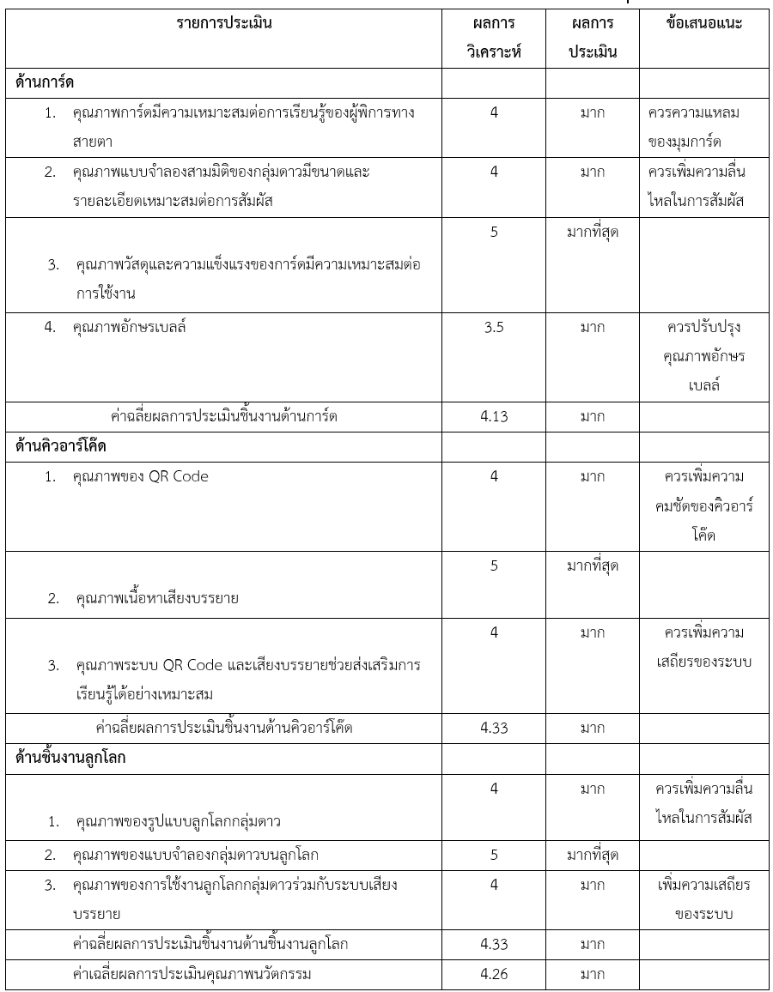

จากตารางได้ผลการประเมินคุณภาพชิ้นงานนวัตกรรม 3 ด้าน ได้แก่ ด้านคิวอาร์โค๊ดได้รับผลการประเมินเฉลี่ย 4.33 อยู่ในระดับมาก ด้านชิ้นงานลูกโลกได้รับผลการประเมินเฉลี่ย 4.33 อยู่ในระดับมาก ด้านการ์ดผลการประเมินเฉลี่ย 4.13 อยู่ในระดับมาก ซึ่งได้รับผลการประเมินเฉลี่ยทั้งหมด 4.26 อยู่ในระดับมาก

ผลการศึกษาความพึงพอใจของผู้พิการทางสายตา
คณะผู้จัดทำได้ศึกษาความพึงพอใจของผู้พิการทางสายตาโดยใช้แบบประเมินความพึงพอใจและจากการสำรวจสอบถามผู้ทดลองใช้นวัตกรรมเรียนรู้กลุ่มดาวเพื่อผู้พิการทางสายตา โดยให้กลุ่มตัวอย่างที่เป็นผู้พิการทางสายตาจากโรงเรียนสอนคนตาบอดพระมหาไถ่พัทยา จำนวน 10 คน ฝึกทดลองใช้งานนวัตกรรมเรียนรู้กลุ่มดาวเพื่อผู้พิการทางสายตา และมีการให้คะแนนจากการให้ดาว คะแนนเต็มห้าดวง ตามแนวคิด Likert Rating Scales ตารางคะแนนเฉลี่ยเป็น 1.00 – 1.49 คือใช้ไม่ได้ 1.50 – 2.49 คือควรปรับปรุง 2.50 – 3.49 คือพอใช้ 3.50 – 4.49 คือมาก 4.50 – 5.00 คือระดับมากที่สุด ได้ผลการสำรวจดังนี้

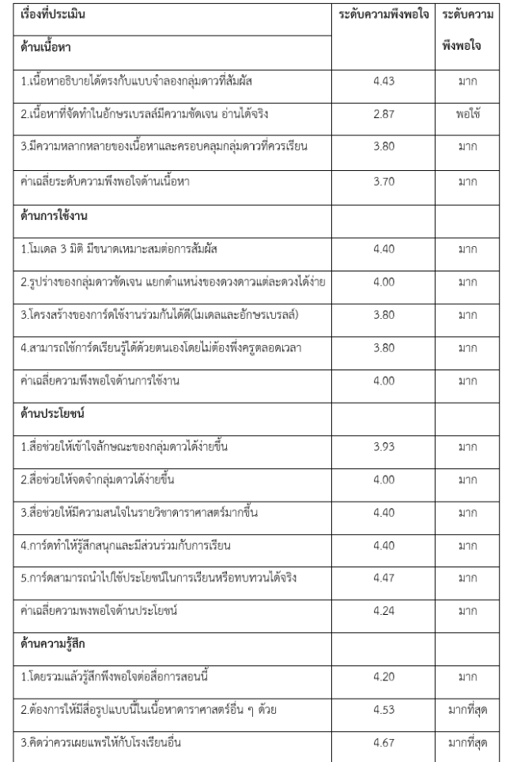
ตารางที่ 2 สรุปผลแบบสอบถามผู้ทดลองใช้การ์ดสอนกลุ่มดาวสำหรับผู้พิการทางสายตา

จากตารางได้สอบถามความพึงพอใจของผู้ใช้ นวัตกรรมเรียนรู้กลุ่มดาวเพื่อผู้พิการทางสายตา ได้ประเมิน 4 ด้าน ได้แก่ ด้านความรู้สึกมีระดับความพึงพอใจเฉลี่ย 4.47 ด้านประโยชน์มีระดับความพึงพอใจเฉลี่ย 4.24 ด้านการใช้งานมีระดับความพึงพอใจเฉลี่ย 4.00 ด้านเนื้อหามีระดับความพึงพอใจเฉลี่ย 3.70 ซึ่งทั้งหมดอยู่ในระดับมาก โดยด้านความรู้สึกที่ว่าควรเผยแพร่สื่อนี้ให้กับโรงเรียนอื่นนั้นมีมากที่สุด

สรุปผล อภิปรายผลการศึกษา และข้อเสนอแนะ
สรุปผลการศึกษาค้นคว้า
จากการพัฒนาสื่อการเรียนการสอนสำหรับผู้พิการทางสายตาเพื่อลดปัญหาความเหลื่อมล้ำทางการศึกษา โดยเลือกเนื้อหาที่เกี่ยวข้องกับดาราศาสตร์ในหัวข้อกลุ่มดาว ซึ่งเป็นเนื้อหาที่ต้องใช้การมองภาพเพื่อเข้าใจรูปร่างและตำแหน่งของกลุ่มดาวแต่ละกลุ่ม ด้วยการออกแบบเป็นลักษณะการ์ดเกร็ดความรู้ที่มีข้อมูลเป็นอักษรเบรลล์ เสริมด้วยโมเดลจำลองของกลุ่มดาวแต่ละกลุ่มเพื่อให้ผู้เรียนสามารถสัมผัสและทำความเข้าใจรูปทรงของกลุ่มดาวได้อย่างชัดเจน และมีคิวอาร์โค้ดโปรแกรมบรรยายเสียง เพิ่มลูกโลกสอนกลุ่มดาวที่มีเสียงบรรยายให้สัมผัสตามลูกโลกด้วย
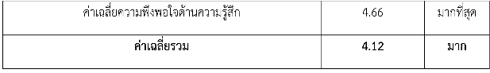
จากผลการประเมินคุณภาพชิ้นงานนวัตกรรมได้ผลประเมินออกมาว่าสามารถสร้างนวัตกรรมเรียนรู้กลุ่มดาวสำหรับผู้พิการทางสายตาได้จริง และใช้งานได้จริง โดยมีการประเมิน 3 ด้าน ได้แก่ ด้านคิวอาร์โค๊ดได้รับผลการประเมินเฉลี่ย 4.33 ด้านชิ้นงานลูกโลกได้รับผลการประเมินเฉลี่ย 4.33 ด้านการ์ดผลการประเมินเฉลี่ย 4.13 ซึ่งได้รับผลการประเมินเฉลี่ยทั้งหมด 4.26 อยู่ในระดับมาก และผลการทดสอบประสิทธิภาพของนวัตกรรมเรียนรู้กลุ่มดาวเพื่อผู้พิการทางสายตา มีการทำแบบสอบถามความพึงพอใจในด้านต่างๆ สำหรับผู้ใช้จริง ได้ผลประเมินออกมาว่าผู้ใช้สามารถเข้าใจและพัฒนาความรู้ทางด้านดาราศาสตร์ได้จากสื่อการสอน และได้ประเมิน 4 ด้าน ได้แก่ ด้านความรู้สึกมีระดับความพึงพอใจเฉลี่ย 4.47 ด้านประโยชน์มีระดับความพึงพอใจเฉลี่ย 4.24 ด้านการใช้งานมีระดับความพึงพอใจเฉลี่ย 4.00 ด้านเนื้อหามีระดับความพึงพอใจเฉลี่ย 3.70 ซึ่งทั้งหมดอยู่ในระดับมาก
จากการศึกษาจึงสามารถสรุปได้ว่า นวัตกรรมเรียนรู้กลุ่มดาวเพื่อผู้พิการทางสายตา สามารถช่วยให้ผู้ใช้งานพัฒนาความรู้ในด้านดาราศาสตร์หัวข้อกลุ่มดาวได้ สามารถสร้างความพึงพอใจทั้ง 4 ด้านให้อยู่ในระดับมากได้

อภิปรายผลการศึกษาค้นคว้า
จากการประเมินคุณภาพนวัตกรรมเรียนรู้กลุ่มดาวเพื่อผู้พิการทางสายตา พบว่าภาพรวมของชิ้นงานอยู่ในระดับดีมากด้วยคะแนนเฉลี่ย 4.26 โดยด้านคิวอาร์โค้ดและด้านชิ้นงานลูกโลกได้รับคะแนนประเมินสูงสุดเฉลี่ยเท่ากันที่ 4.33 ซึ่งมีจุดแข็งที่โดดเด่นในเรื่องคุณภาพเนื้อหาเสียงบรรยายและแบบจำลองกลุ่มดาวบนลูกโลกที่ได้รับคะแนนเต็ม 5 รองลงมาคือด้านการ์ดที่มีคะแนนเฉลี่ย 4.13 ซึ่งแม้จะมีความแข็งแรงทนทานของวัสดุในระดับดีเยี่ยม แต่ก็ยังเป็นส่วนที่มีจุดต้องเร่งปรับปรุงมากที่สุด โดยเฉพาะคุณภาพของอักษรเบรลล์ที่ได้คะแนนน้อยที่สุดในตาราง นอกจากนี้ ผู้ประเมินยังมีข้อเสนอแนะเพิ่มเติมที่มุ่งเน้นเรื่องความปลอดภัยและประสบการณ์ในการใช้งาน เช่น การลดความแหลมคมของมุมการ์ด การเพิ่มความลื่นไหลในการสัมผัสชิ้นงาน และการปรับปรุงความเสถียรของระบบเมื่อใช้งานร่วมกับเสียงบรรยาย และจากการทดสอบประสิทธิภาพการใช้งานของนวัตกรรมเรียนรู้กลุ่มดาวเพื่อผู้พิการทางสายตากับกลุ่มผู้ใช้จริง ผลปรากฏว่า สื่อการสอนชิ้นนี้สามารถให้ความรู้ในเนื้อหาที่ตั้งใจได้ และได้ประเมิน 4 ด้าน ได้แก่ ด้านความรู้สึกมีระดับความพึงพอใจเฉลี่ย 4.47 ด้านประโยชน์มีระดับความพึงพอใจเฉลี่ย 4.24 ด้านการใช้งานมีระดับความพึงพอใจเฉลี่ย 4.00 ด้านเนื้อหามีระดับความพึงพอใจเฉลี่ย 3.70 ซึ่งทั้งหมดอยู่ในระดับมาก ซึ่งทั้งหมดอยู่ในระดับมาก

ข้อเสนอแนะ
- เพิ่มเนื้อหามากขึ้น
- ทำให้คิวอาร์โค้ดใช้งานง่ายมากขึ้น
- ตรวจสอบความถูกต้องของอักษรเบรลล์มากขึ้น

กิตติกรรมประกาศ
โครงงาน เรื่อง นวัตกรรมเรียนรู้กลุ่มดาวเพื่อผู้พิการทางสายตา ได้รับการสนับสนุนจากผู้อำนวยการโรงเรียน ดร.ทวีศักดิ์ เจริญเตีย ที่ได้กรุณาเอื้อเฟื้อสถานที่และอุปกรณ์ในการในการออกแบบและประดิษฐ์ ที่ได้ให้คำแนะนำต่าง ๆ ตลอดจนได้รับความอนุเคราะห์จากคุณครูกลุ่มสาระการเรียนรู้วิทยาศาสตร์ ครูพรชัย สุขเจริญ ครูที่ปรึกษาโครงงานที่ได้ให้คำแนะนำในการทำโครงงานตลอดจนเอกสาร และตำราต่าง ๆ ที่ให้ประโยชน์สำหรับการศึกษาค้นคว้า
ขอขอบคุณ นางอุบล สุขหนู , นายวีระชัย เกียรติจรรยา , นายประทีป ยอดสิงห์ อีกทั้งคณะครูและนักเรียนโรงเรียนสอนคนตาบอดพระมหาไถ่ทุกท่านที่ช่วยทำการทดสอบ ประเมิน ให้คำแนะนำและข้อเสนอแนะต่าง ๆ ในการทำโครงงานวิทยาศาสตร์เป็นอย่างดี
ขอขอบคุณ คณะครูกลุ่มสาระการเรียนรู้วิทยาศาสตร์ที่ได้ให้คำแนะนำในการทดลอง และสนับสนุนด้านอุปกรณ์ และเครื่องมือในการทำโครงงานจนเสร็จ
ขอขอบคุณ เพื่อน ๆ และผู้ปกครองที่ได้ให้การสนับสนุนการทำโครงงานตั้งแต่เริ่มจนเสร็จสิ้น

เอกสารอ้างอิง
Madura, T. I., Christian, C., Wild, T., Hurd, D.,
Harris, J., Bartolone, L., Silberman, K., McVoy, S.,&Walker, K. (2022). Astronomy for students with visual impairments: Development of the Career Exploration Lab. [ออนไลน์]. เข้าถึงได้จาก: https://arxiv.org/abs/2203.12345 (สืบค้นเมื่อวันที่ 18 กรกฎาคม 2568)
Gadiraju, V. (2023). Designing collaborative
learning tools for visually impaired people and their support networks. [ออนไลน์].เข้าถึงได้จาก: https://scholar.colorado.edu/concern/graduate_thesis_or_dissertations/abcd1234 (สืบค้นเมื่อวันที่ 18 กรกฎาคม 2568)
ไตรรัตน์ และ สุจิตรา. (2021). Teaching
astronomy to visually impaired students. [ออนไลน์]. เข้าถึง
ได้จาก: https://so02.tci-thaijo.org/index.php/jars/article/view (สืบค้นเมื่อวันที่ 18 กรกฎาคม 2568)
Stewart, E., Zelinskie, A., Masetti, M., & Yang,
K. (2024). Equitable and inclusive public outreach with the James Webb Space Telescope: Combining art, science, and technology. [ออนไลน์]. เข้าถึงได้จาก: https://ntrs.nasa.gov/citations/20240002122 (สืบค้นเมื่อวันที่ 18 กรกฎาคม 2568)
Rodriguez Quiroz, A., Vidal Céspedes, K., &
Argudo-Fernández, M. (2021). Inclusive astronomy in
Peru: Contribution of astronomy teaching for visually impaired people. [ออนไลน์]. เข้าถึงได้จาก: https://arxiv.org/abs/2107.02781 (สืบค้นเมื่อวันที่ 18 กรกฎาคม 2568)
Swain, Z. (2025). Interface engineering and
mechanics in haptics and additive
manufacturing. [ออนไลน์]. เข้าถึงได้จาก: https://udspace.udel.edu/handle/19716 (สืบค้นเมื่อวันที่ 18 กรกฎาคม 2568)
Harrison, C., Trayford, J., Harrison, L., & Bonne,
N. (2022). Audio Universe Tour of the Solar
System: Using sound to make the Universe more accessible. [ออนไลน์]. เข้าถึงได้จาก: https://arxiv.org/abs/2112.02110 (สืบค้นเมื่อวันที่ 18 กรกฎาคม 2568)
Stangl, A. J. (2019). Tactile media
consumption and production for and by people who are
blind and visually impaired: A design research investigation. [ออนไลน์]. เข้าถึงได้จาก: https://scholar.colorado.edu/concern/graduate_thesis_or_dissertations (สืบค้นเมื่อวันที่ 18 กรกฎาคม 2568)
Creech, R. S. (2021). Teachers' reported
experiences creating active learning culture for
students with comorbid visual impairment and autism: A phenomenological study. [ออนไลน์]. เข้าถึงได้จาก: https://www.proquest.com/dissertations-theses (สืบค้นเมื่อวันที่ 18 กรกฎาคม 2568)
Bonne, N. J. (2024). The Tactile Universe:
Accessible astrophysics public engagement with
the vision impaired community. [ออนไลน์]. เข้าถึงได้จาก: https://www.memsait.it/volume95/20 (สืบค้นเมื่อวันที่ 18 กรกฎาคม 2568)
Usuda-Sato, K., Suzuki, Y., Kawashima, S.,
Goko, Y., & Inoue, T. (2022). Dissemination of the
"Touch the Universe" Tactile Exhibition. [ออนไลน์]. เข้าถึงได้จาก: https://ui.adsabs.harvard.edu/abs/2022 (สืบค้นเมื่อวันที่ 18 กรกฎาคม 2568)

